Word Übung 5 Tabulatoren
Bearbeiten Sie diese Übung direkt in Word und speichern Sie sie im OneDrive-Ordner Word. Den anschliessenden Auftrag für Nik Kellers Beispieldossier finden Sie auf der Lernplattform.
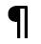
Blende für die folgenden Übungen die Formatierungszeichen ein:
Blende das Lineal mit den gesetzten Tabstopps ein: Register Ansicht, Gruppe Anzeigen, Checkbox Lineal.

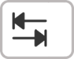
- Trenne in der Liste die verschieden gefärbten Einträge durch Tabstopps.
Verwende die Tabulatortaste. Das Ergebnis soll wie in der ersten Zeile aussehen.

Bleistifte 100 Stück 13 übrig
Fineliner 216 Stück 4 übrig
Radierer 39 Stück 5 übrig
Hefte 1 Stück 0 übrig
So setzt man Tabstopps:
- Markiere die Liste.
- Register Start, Gruppe Absatz, Pfeil neben Absatz. Öffne Tabstopps.
- Gib die Position (z. B. 4,5 cm) an, wähle Ausrichtung und Füllzeichen.
- Klicke auf Festlegen
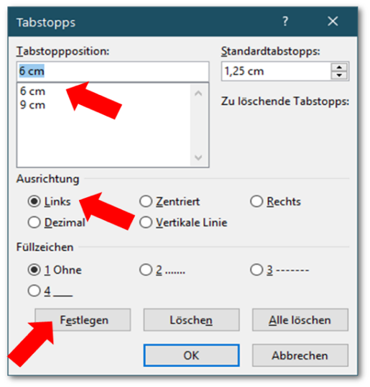
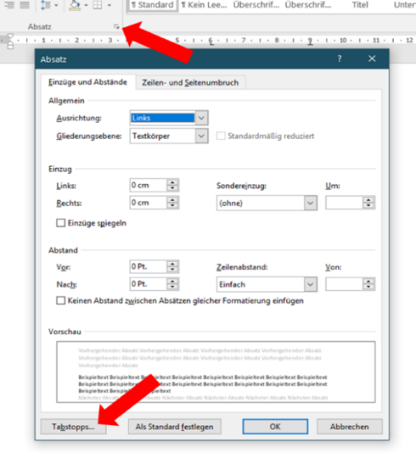

- Setze für die folgende Liste folgende Tabstopps: 4,5 cm, zentriert, 7 cm, links

Name Ordnungszahl Symbol
Wasserstoff 1 H
Helium 2 He
Lithium 3 Li

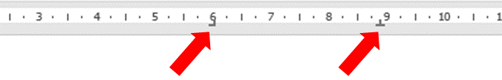
- Entferne in der folgenden Preisliste die gesetzten Tabstopps.
Markiere zuerst die Liste, ziehe die Tabstopps aus dem Lineal nach unten. Damit sind die Tabstopps gelöscht.
Oder: Registerkarte Start, Gruppe Absatz, Tabstopppostion auswählen und löschen

Bananen 1,89 kg
Jacke 69,90 Stück
Teller 7,90 Stück

- Passe die Absätze unter Verwendung von Tabstopps dem ersten Absatz in der Liste an.
Markiere die Absätze unterhalb des ersten Absatzes in der Liste. Wähle Register Start, Gruppe Absatz, Pfeil neben Absatz, Tabstopps
- 7 cm, dezimal, Füllzeichen 2
- 15 cm, rechtsbündig, Füllzeichen 3

Semmel 0,38 Euro Supermarkt
Semmel, handgemacht 0,70 Euro Bäcker
Kipferl 0,90 Euro Bäcker
Schwarzbrot 3,50 Euro Bäcker

- Verschiebe in der Liste den Tabstopp von 14 cm auf 5 cm
Markiere die Liste, ziehe oben im Lineal den Tabstopp im Lineal mit der Maus auf 5 cm.

Material Dichte in g/cm3
Styropor 0,015
Eichenholz 0,9
Beton 2,1
Gold 19,3

- In der folgenden Zutatenliste sind keine Tabstopps vorhanden.
Markiere die Liste und füge Tabstopps und Füllzeichen passend ein:

200 g Mehl
30 g Zucker
1 Prise Salz
4 Stk Eier
300 ml Milch
40 g Butter

